Міністерство освіти і науки України

Одеський національний політехнічний університет

Iнститут компьютерних систем

Кафедра компьютерних інтеллектуальних систем і мереж

Лабораторна робота №7

З дисципліни: “Архiтектура комп’ютерiв”

По темi: “Роздільна трансляція”

Зробив

Ст. Борщов М.I.

Групи АМ-182

Перевiрили:

Шапорiн Р.О.

Одеса 2020

**Мета:** Ознайомитися з трансляцією данних до інших файлів. Робота з великою кількістю файлів.

**Завдання:**

Завдання до лабораторної роботи.

1. Відповідно до варіанта завдання створіть 2 програмних файли:

а) з підпрограмами для y1 і y2;

б) основний файл обчислення y.

2. Зробити тестові перевірки, зробити аналіз результатів.

Було зроблено 3 файли. Перший - головний, в ньому вводяться числа “А” та ”Б”. Також перевіряється чи рівні ці числа. Якщо різні - визивається відповідна функція з одного з двох інших файлів.

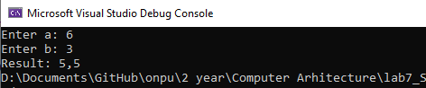

А>Б

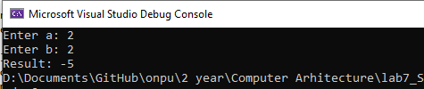

А=Б

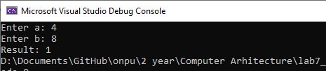

А<Б

3. Занесіть до протоколу:

- вихідні дані й отримані результати обчислень у шістнадцятирічній формі, а також їхнє місце розташування

в оперативній пам'яті і їхні еквіваленти в десятковій формі (для можливості перевірки обчислень);

- текст програми і її опис.

У программі використовується 3 файли: основний файл lab7_main, функції у файлах first_sol, second_sol.

Код програми lab7_main:

#include <iostream>

#include "first_solution.cpp"

#include "second_solution.cpp"

using namespace std;

short FstSt, ScndSt;

short result;

short a = 0;

short b = 0;

short p = 0;

int enter = 0;

short check(short a, short b)

{

_asm{

mov cx, a

cmp cx, b

jne GoNext/*; if No - calculating*/

mov result, -5

jmp miss

GoNext :

mov cx, a

sub cx, b

and cx, 8000h/*; check if A - B > 0*/

jne AsmallerB/*; if A - B < 0 (A < B)*/

je BsmallerA

AsmallerB:

mov result, 2

jmp miss

BsmallerA:

mov result, 1

miss:

}

return result;

}

int main()

{

cout << "Enter a: ";

cin >> a;

cout << "Enter b: ";

cin >> b;

check(a, b);

if (result == 1) {

first_sol(a, b); //a<b

}

else if (result == 2) {

second_sol(a, b); //b<a

}

cout << "Result: " << result;

return 0;

}

Код програми у файлі first_sol

extern short FstSt;

extern short ScndSt;

extern short result;

inline short first_sol(short a, short b)

{

_asm {

/* B / A(FstSt)*/

cmp a, 0

jne Go /*; if No - calculating*/

jmp miss

Go :

mov ax, b

mov cx, a

mov dx, 0

div cx

mov FstSt, ax/*; B mod A DO NOT TOUCH EDX !!!*/

mov ScndSt, dx

/*; FrstSt + 5*/

mov ax, FstSt

add ax, 5

mov result, ax

jmp miss

miss :

}

return result;

}

Код програми у файлі second_sol

extern short FstSt;

extern short ScndSt;

extern short result;

inline short second_sol(short a, short b)

{

_asm{

mov cx, a

imul cx, a

mov FstSt, cx

/*; FstSt - B ScndSt*/

mov cx, FstSt

sub cx, b

mov ScndSt, cx

/*; ScndSt / B*/

cmp b, 0

jne Go1

jmp miss

Go1 :

mov ax, ScndSt

mov cx, b

mov dx, 0

div cx

mov result, ax

jmp miss

miss:

}

return result;

}

**Висновок:** У цій лабораторній роботі я навчився передавати та викликати функції до/з інших файлів на ЯП ASSEMBLER, Перевіряти чи виконуються умови перевірки.